**«Варим вкусный суп»**

**Цель игры:** познакомить с понятием «суп», повторять названия овощей, развивать у ребенка мелкую моторику и координацию движений пальцев рук, воспитывать познавательный интерес и усидчивость. Развивать словарный запас, память, речь. Отработка прилагательных («суп какой? – мясной» и т.д)

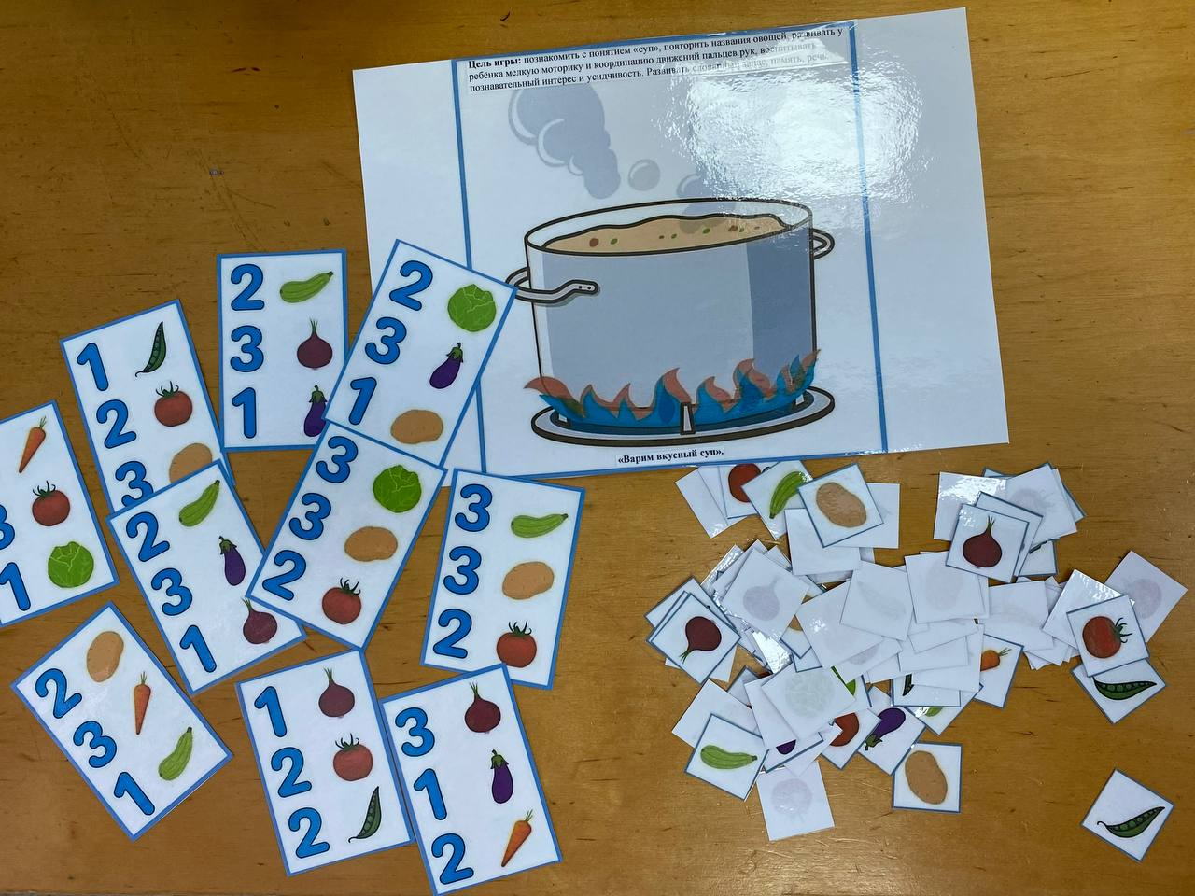

**«У ежа под зонтом….»**

**Цель игры:** дифференциация звуков [Ж], [З] во фразе и в предложениях.

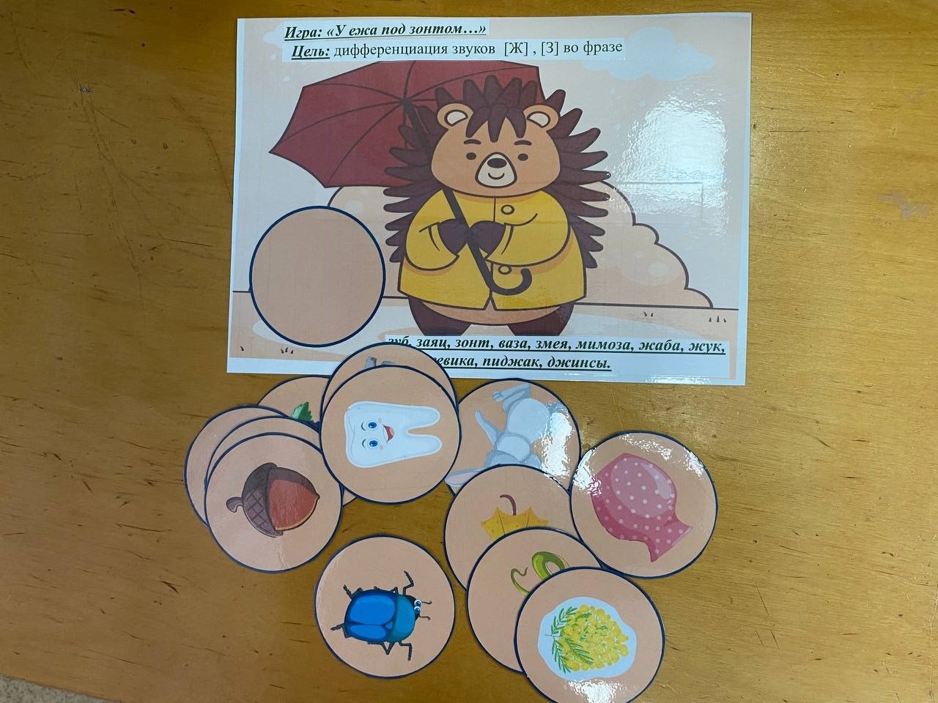

**Дидактическая игра «Антонимы»**

Предложите ребенку подобрать к картинке пару с противоположным занятием и объяснить свой выбор.

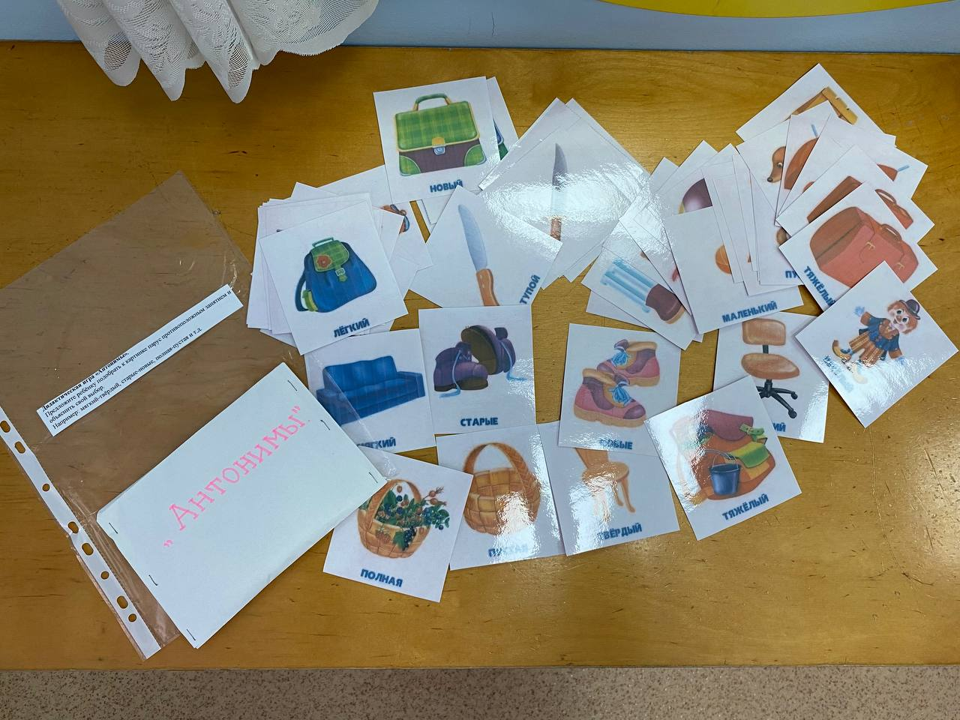

**Дидактическая игра «Изучаем предлоги»**

**Цель:** уточнить и закрепить правильное употребление предлогов (под, на, в, за, у)

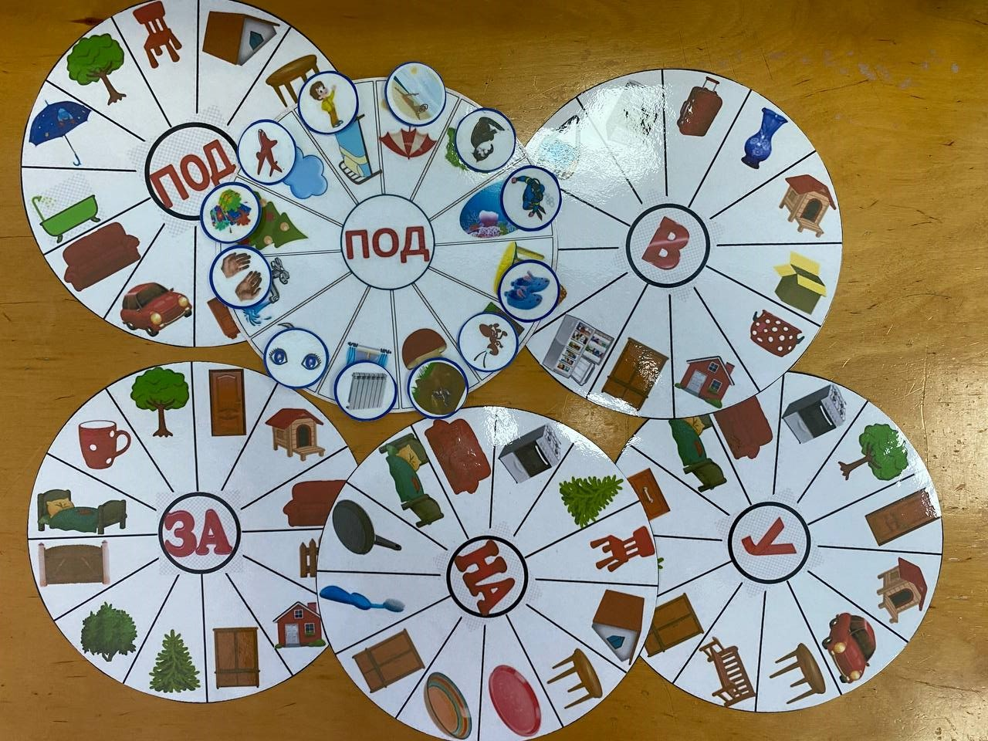

**Дыхательная гимнастика «Сдуй паучка»**

**Цель:** игра помогает детям научиться делать длительный выдох, что важно для произнесения длинных и отдельных звуков.

